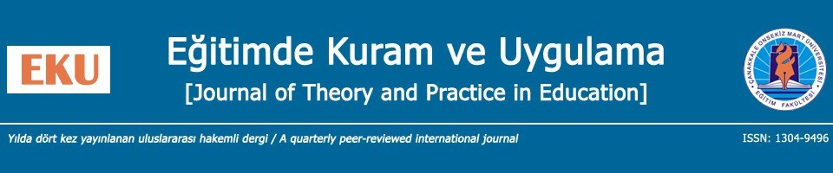

Sayın yazar(lar),

Eğitimde Kuram ve Uygulama (EKU), Çanakkale Onsekiz Mart Üniversitesi Eğitim Fakültesi’nin sahipliğinde yayınlanan bilimsel dergisidir. EKU Editör Kurulu çift-taraflı kör hakemlik sürecini, başvurusu yapılan makalelere en az iki hakem değerlendirmesi alarak yürütmektedir.

Ayrıca, EKU “The Budapest Open Access Initiative (BOAI)” desteklemektedir. Bu nedenle, araştırmaların hem kamuya hem de küresel bilgi değişim ağına doğrudan sunulması adına, EKU’nun tüm içeriği herhangi bir ücret talep etmeksizin erişime açılmaktadır. Makaleniz EKU’ya kabul edildiğinde DergiPark’ın sağladığı açık erişim platformunda yayınlanmaktadır. Ek olarak, EKU tarafından “Creative Commons Attribution 4.0 International (CCA4.0I)” lisanslaması kabul görmektedir. CCA4.0I kapsamındaki yasal kodlar, orijinal çalışmaya doğru ve uygun atıfta bulunulması kaydıyla, herhangi bir ortamda/kapsamda çalışmaların sınırlama olmaksızın kullanımına, dağıtımına ve yeniden üretimine izin vermektedir.

BOAI kriterlerine ve CCA4.0I lisansına dayalı olarak, EKU’da yayınlanan makalelerin tüm fikri mülkiyet hakları yazar(lar)ına aittir. Yazar(lar)ın EKU’daki makalelerine ait sahiplik haklarına bağlı olarak, bu telif formu ile birlikte yazar(lar) makalelerinin ve makalelerine ait eklerin kullanımına, yararlanıcılar tarafından doğru ve uygun atıf verilmesi durumunda, izin vermiş kabul edilirler.

Tarih: …/…/…… (gün/ay/yıl)
İrtibat Yazarı: ……………………………… (Makaledeki tüm yazarlar adına)
İmza:

BOAI detayları: http://www.budapestopenaccessinitiative.org/boai-10-recommendations
CCA4.0I detayları: https://creativecommons.org/licenses/by/4.0/

